Phasen der Beschaffung
Phases of Procurement
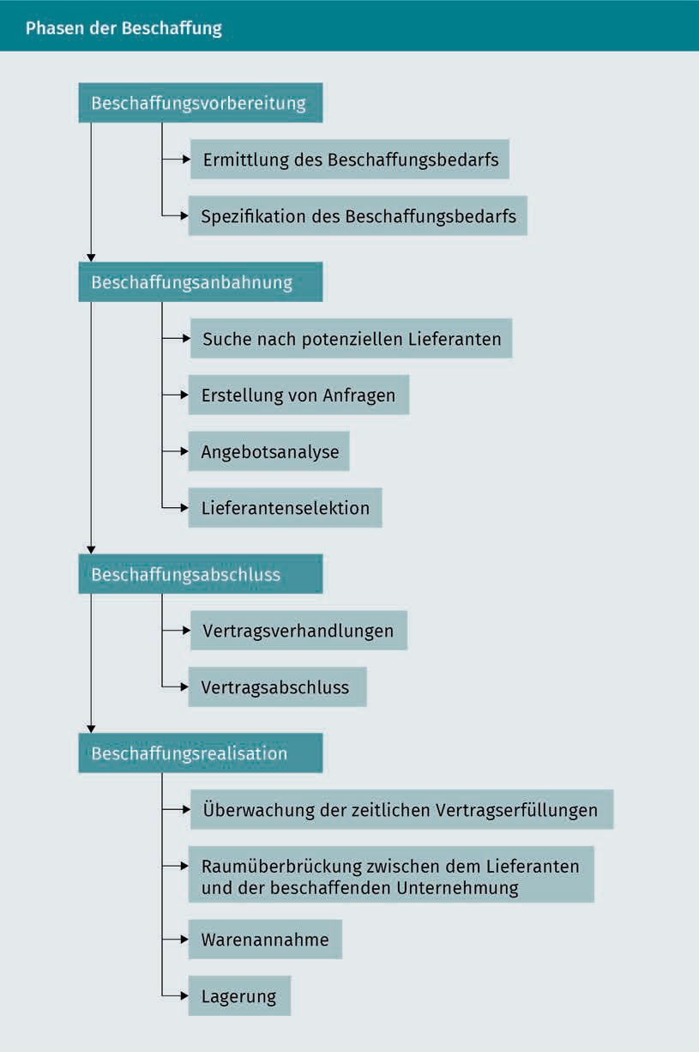
Phasen der Beschaffung | Phases of Procurement
Beschaffungsvorbereitung | Preparation
Beschaffungsanbahnung | Initiation
Beschaffungsabschluss | Finalization
Beschaffungsrealisation | Implementation
Ermittlung des Beschaffungsbedarfs | Identify requirements
Spezifikation des Beschaffungsbedarfs | Specify requirements
Suche nach potentiellen Lieferanten | Locate potential suppliers
Erstellung von Anfragen | Generate enquiries
Angebotsanalyse | Analyze quotes
Lieferantenselektion | Select suppliers
Vertragsverhandlungen | Negotiate the contract
Vertragsabschluss | Sign the contract
Überwachung der zeitlichen Vertragserfüllungen | Monitor performance deadlines
Raumüberbrückung zwischen dem Lieferanten und der beschaffenden Unternehmung | Bridge the distance between supplier and buyer
Warenannahme | Receive incoming goods
Lagerung | Warehousing

Strategische und taktisch-operative Beschaffungsziele
Strategic and Tactical/Operational Procurement Objectives
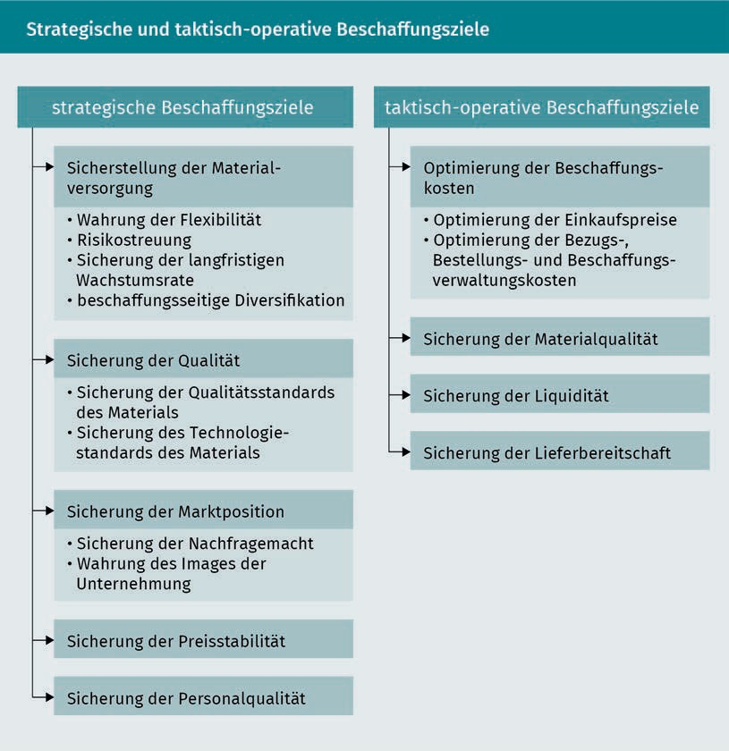
Strategische und taktisch-operative Beschaffungsziele | Strategic and Tactical/Operational Procurement Objectives
strategische Beschaffungsziele | Strategic objectives
taktisch-operative Beschaffungsziele | Tactical/operational objectives
Sicherstellung der Materialversorgung | Safeguard the supply of materials
Sicherung der Qualität | Ensure quality
Sicherung der Marktposition | Safeguard market position
Sicherung der Preisstabilität | Ensure price stability
Sicherung der Personalqualität | Ensure quality of personnel
Optimierung der Beschaffunskosten | Optimize procurement costs
Sicherung der Materialqualität | Ensure quality of materials
Sicherung der Liquidität | Ensure liquidity
Sicherung der Lieferberitschaft | Ensure supply capability
Wahrung er Flexibilität | Preserve flexibility
Risikostreuung | Spread the risks
Sicherung der langfristigen Wachstumsrate | Maintain the rate of long-term growth
beschaffungsseitige Diversifikation | Diversify procurement
Sicherung des Qualitätsstandards des Materials | Ensure the quality standards of materials
Sicherung des Technologiestandards des Materials | Ensure the technological standards of materials
Sicherung der Nachfragemacht | Maintain buying power
Wahrnung des Images der Unternehmung | Preserve the corporate image
Optimierung der Einkaufspreise | Optimize purchasing prices
Optimierung der Bezugs-, Bestellungs- und Beratungskosten | Optimize sourcing, ordering and consultancy costs

Prinzip der Variabilisierung von Fixkosten durch Fremdbezug von Leistungen
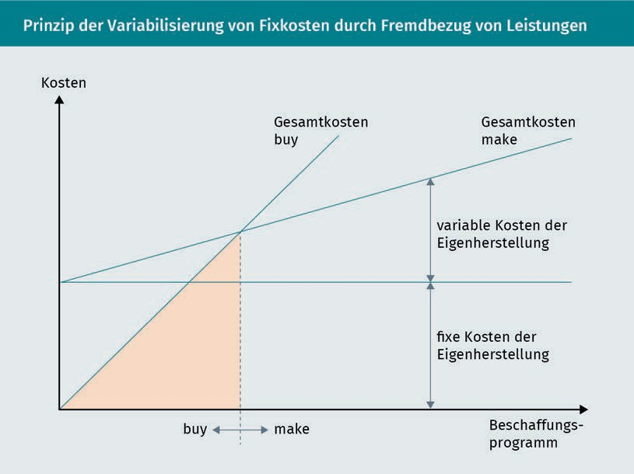
Outsourcing as a Way of Variabilizing Fixed Costs

Prinzip der Variabilisierung von Fixkosten durch Fremdbezug von Leistungen | Outsourcing as a Way of Variabilizing Fixed Costs

Kosten | Costs
buy | Buy
make | Make
Beschaffungsprogramm | Procurement program
Gesamtkosten buy | Overall buy costs
Gesamtkosten make | Overall make costs
variable Kosten der Eigenherstellung | Variable costs of in-house manufacturing
fixe Kosten der Eigenherstellung | Fixed costs of in-house manufacturing

Strategien des Outsourcings
Outsourcing Strategies
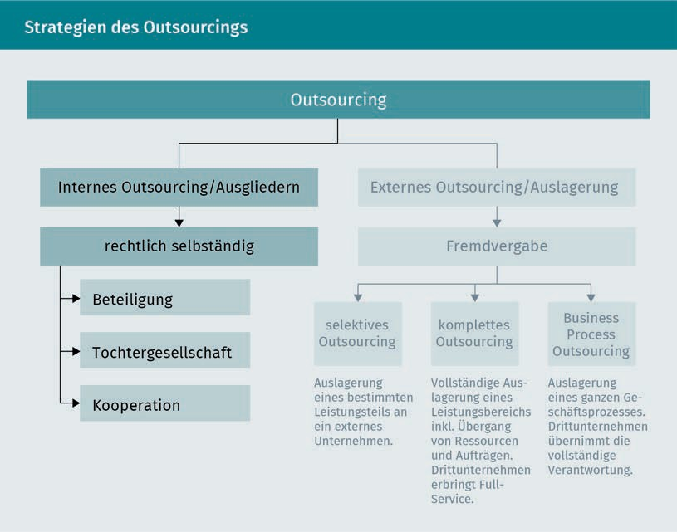

Outsourcing | Outsourcing
Business Process Outsourcing | Business process outsourcing
Strategien des Outsourcings | Outsourcing Strategies
Internes Outsourcing / Ausgliedern | Internal outsourcing / disincorporation
Externes Outsourcing / Ausgliedern | External outsourcing
rechtlich selbständig | Legally independent
Fremdvergabe | Contracting out
Beteiligung | Shareholding
Tochtergesellschaft | Subsidiary
Kooperation | Cooperation
selektives Outsourcing | Selective outsourcing
komplettes Outsourcing | Complete outsourcing
Auslagerung eines bestimmten Leistungsteils an ein externes Unternehmen | Outsourcing part of a segment to an external company
Vollständige Auslagerung eines Leistunsbereiches inkl. Übergang von Ressourcen und Aufträgen. Drittunternehmen erbringt Full-Service. | Outsourcing an entire segment including related resources and orders. The external company delivers a full service.
Auslagerung eines ganzen Geschäftsprozesses. Drittunternehmen übernimmt die vollständige Verantwortung. | Outsourcing an entire business process. The external company assumes complete responsibility

Formen und Varianten des Insourcings
Insourcing Formats and Variants
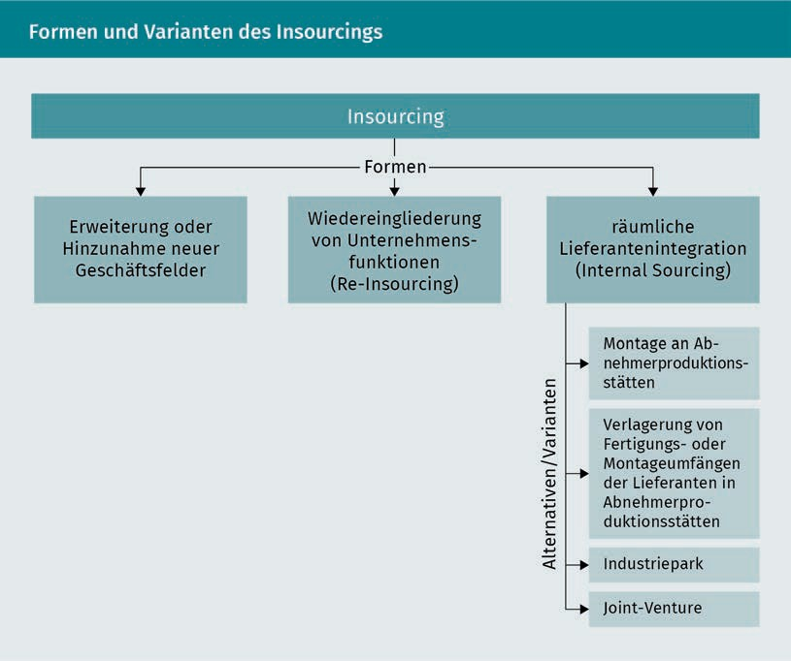
Joint-Venture | Joint venture
Formen und Varianten des Insourcings | Outsourcing formats and variants
Formen | Formats
Erweiterung oder Hinzunahme neuer Geschäftsfelder | Expansion or addition of new business activities
Wiedereingliederung von Unternehmensfunktionen (Re-Insourcing) | Re-integration of corporate functions (re-insouring)
räumliche Lieferantenintegration (Internal Sourcing) | Spatial integration of suppliers (internal sourcing)
Alternativen/Varianten | Alternatives/variants
Montage an Abnehmerproduktionsstätten | Assembly at the buyer‘s production plant
Verlagerung von Fertigungs- oder Montageumfängen der Lieferanten in Abnehmerproduktionsstätten | Relocation of the supplier‘s production or assembly services to the buyer‘s production plant
Industriepark | Industrial park

Beschaffungsinformationsprogramm
Procurement Information Program
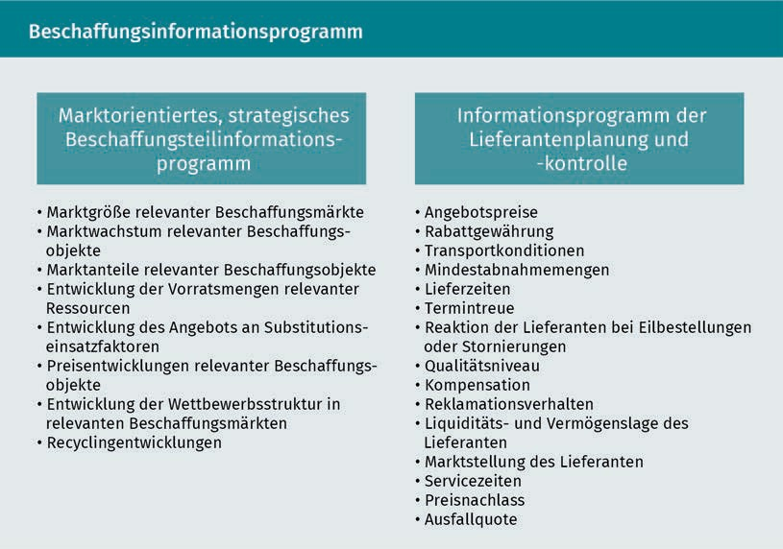
Beschaffungsinformationsprogramm | Procurement Information Program
Marketorientiertes, strategisches Beschaffungsteilinformationsprogramm | Market-focused strategic procurement information program
Informationsprogramm der Lieferantenplanung und -kontrolle | Supplier planning and monitoring information program
Marktgröße relevanter Beschaffungsmärkte | Size of relevant procurement markets
Markwachstum relevanter Beschaffungsobjekte | Market growth of relevant procurement items
Marktanteile relevanter Beschaffungsobjekte | Market shares of relevant procured items
Entwickllung der Vorratsmengen relevanter Ressourcen | Develop inventories of relevant resources
Entwicklung der Vorratsmengen an Substitutionseinsatzfaktoren | Develop supply of substitution input factors
Preisentwicklung relevanter Beschaffungsobjekte | Price development of relevant procured items
Entwicklung der Wettbewerbsstruktur in relevanten Beschaffungsmärkten | Development of the competitive structure in relevant procurement markets
Recyclingentwicklungen | Reycling trends
Angebotspreise | Offer prices
Rabattgewährung | Discounts granted
Transportkonditionen | Transport conditions
Mindestabnahmemengen | Minimum purchase volumes
Lieferzeiten | Delivery times
Termintreue | Adherence to delivery dates
Reaktion der Lieferanten bei Eilbestellungen oder Stornierungen | Supplier response to urgent orders and cancellations
Qualitätsniveau | Quality standard
Kompensation | Compensation
Reklamationsverfahren | Complaints procedure
Liquiditäts- und Vermögenslage des Lieferanten | Supplier‘s asset and liquidity situation
Markstellung des Lieferanten | Supplier’s market positioning
Servicezeiten | Service times
Preisnachlass | Price discount
Ausfallquote | Failure rate

Die gesamtwirtschaftlichen Funktionen der Distribution
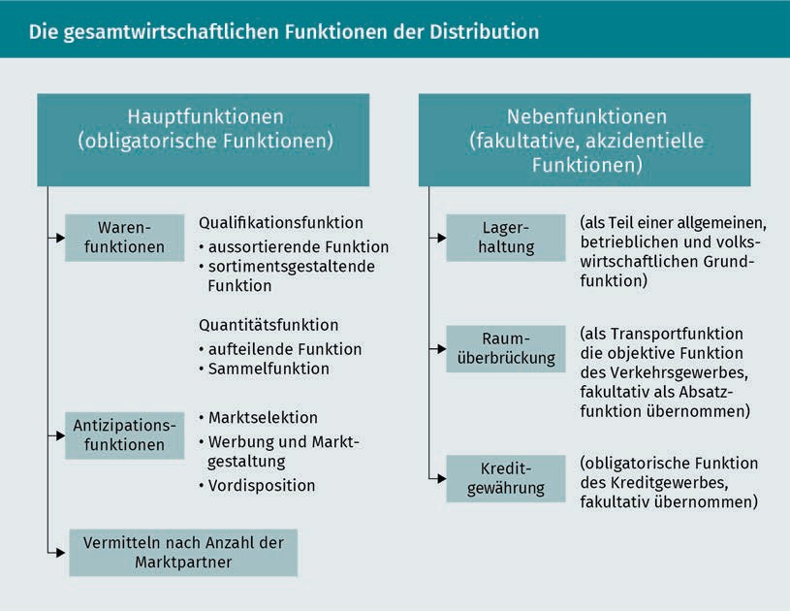
Macroeconomic Functions of Distribution

Die gesamtwirtschaftliche Funktionen der Distribution | Macroeconomic Functions of Distribution
Hauptfunktionen (obligatorische Funktionen) | Principal functions (mandatory functions)
Nebenfunktionen (fakultative, akzidentielle Funktionen) | Secondary functions (optional / accidental functions)
Warenfunktionen | Merchandise functions
Antizipationsfunktionen | Anticipatory functions
Vermitteln nach Anzahl der Marktpartner | Mediation depending on the number of market partners
Lagerhaltung | Warehousing
Raumüberbrückung | Bridging distances
Kreditgewährung | Granting of loans
Qualifikationsfunktion | Qualifying function
aussortierende Funktion | Elimination function
sortimentgestaltende Funktion | Product range design function
Qualitätsfunktion | Quantity function
aufteilende Funktion | Allocation function
sammelfunktion | Collection function
Marktselektion | Market selection
Werbung und Marktgestaltung | Advertising and market organization
Vordisposition | Advance scheduling
(als Teil einer allgemeinen, betrieblichen und volkswirtschaftlichen Grundfunktion) | (as part of general operational and economic functions)
(als Transportfunktion die objektive Funktion des Verkehrsgewerbes, fakultativ als Absatzfunktion übernommen) | (as a transport function, the objective function of the transport industry, optionally as a marketing function)
(obligatorische Funktion des Kreditgewerbes, fakultativ übernommen) | (mandatory function of the banking sector, optional here)

Die einzelwirtschaftlichen Funktionen der Distribution
Microeconomic Functions of Distribution
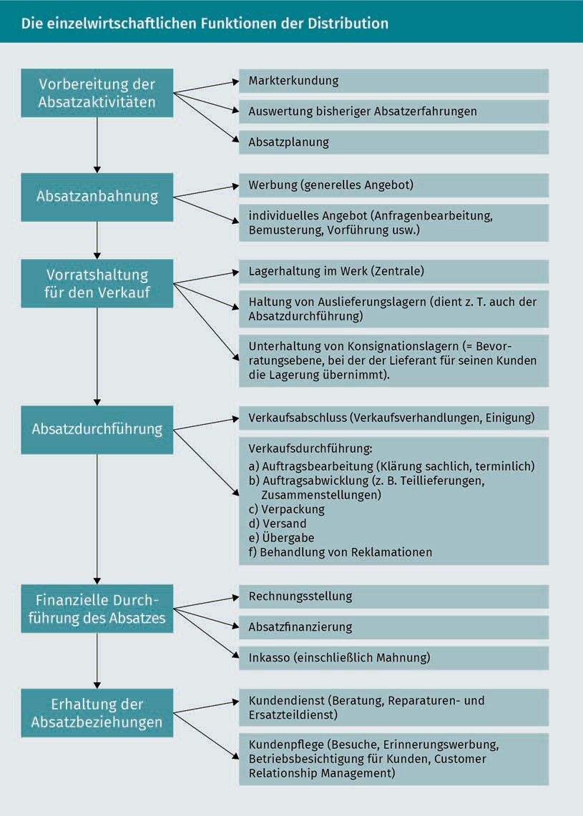
Die einzelwirtschaftlichen Funktionen der Distribution | Microeconomic Functions of Distribution
Vorbereitung der Absatzaktivitäten | Sales preparation
Absatzanbahnung | Sales initiation
Vorratshaltung für den Verkauf | Stock-keeping
Absatzdurchführung | Sales execution
Finanzielle Durchführung des Absatzes | Financial execution of sales
Erhaltung der Absatzbeziehungen | Cultivation of buyer relationships
Markterkundung | Market exploration
Auswertung bisheriger Absatzerfahrungen | Evaluation of past sales experiences
Absatzplanung | Sales planning
Werbung (generelles Angebot) | Advertising (general)
individuelles Angebot (Anfragenbearbeitung, Bemusterung, Vorführung usw.) | Individual offers (handling enquiries, sampling, demonstrations etc.)
Lagerhaltung im Werk (Zentrale)  Haltung von Auslieferungslagern (dient z.T. auch der Absastzdurchführung) | Factory warehousing (headquarters). Maintenance of delivery depots (also used for sales execution)
Unterhaltung von Konsignationslagern (= Bevortragungsebene,, bei der der Lieferant für seine Kunden die Lagerung übernimmt) | Maintenance of consignment warehouses (supplier provides warehousing on behalf of their customers)
Verkaufsabschluss (Verkaufsverhandlung, Einigung) | Closing the sale (negotiation, agreement)
Verkaufsdurchführung: | Execution of the sale:
a) Auftragsbearbeitung (sachlich, terminlich) | a) Order processing (functional, scheduling)
b) Auftragsabwicklung (z. B. Teillieferungen, Zusammenstellungen) | b) Order handling (e.g. partial deliveries, combinations)
c) Verpackung | c) Packaging
d) Versand | d) Shipping
e) Übergabe | e) Handover
f) Behandlung von Reklamationen | f) Dealing with complaints
Rechnungsstellung | Invoicing
Abfinanzierung | Repayment of financing
Inkasso (einschließlich Mahnung) | Debt collection (including reminders)
Kundendienst (Beratung, Reparaturen-, und Ersatzteildienst) | Customer service (advice, repairs and spares service)
Kundenpflege (Besuche, Erinnerungswerbung, Betriebsbesichtigung für Kunden, Customer Relationship Management) | Cultivating customers (visits, follow-up advertising, company visits, customer relationship management)

Rückkopplung des Logistikmanagementsystems
Logistics Management System Feedback
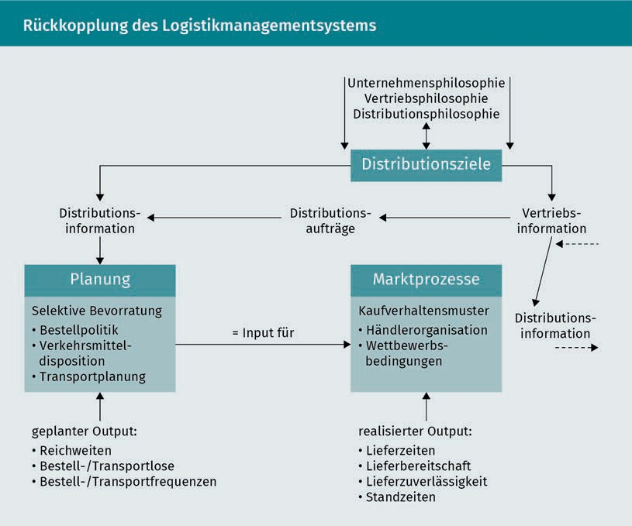
Rückkopplung des Logistikmanagementsystems | Logistics Management System Feedback
Distributionsziele | Distribution goals
Planung | Planning
Marktprozesse | Market processes
Selektive Bevorratung | Selective stocking
Bestellpolitik | Ordering policy
Verkehrsmitteldisposition | Vehicle scheduling
Transportplanung | Transport planning
Kaufverhaltensmuster | Purchase behavior patterns
Hänlderorganisation | Dealer organization
Wettbewerbsbedingungen | Competitive conditions
Unternehmensphilosophie | Corporate philosophy
Vertriebsphilosophie | Sales philosophy
Distributionsphilosophie | Distribution philosophy
Distributionsinformation | Distribution information
Distributionsaufträge | Distribution orders
Vertriebsinformation | Sales information
Distributionsinformation | Distribution information
= Input für | = Input for
geplanter Output | Planned output
Reichweiten | Ranges
Bestell-/Transportlose | Order/transport batches
Bestell-/Transportfrequenzen | Order/transport frequencies
realisierter Output | Achieved output
Lieferzeiten | Delivery times
Lieferbereitschaft | Delivery availability
Lieferzuverlässigkeit | Delivery reliability
Standzeiten | Service lives

Alternative Distributionsstrukturen
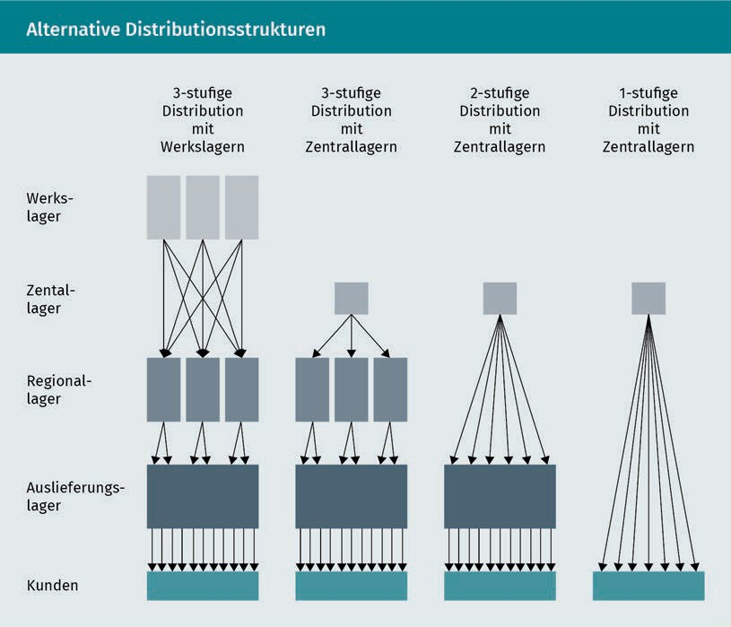
Alternative Distribution Structures

Alternative Distributionsstrukturen | Alternative Distribution Structures
Werkslager | Factory warehouse
Zentrallager | Central warehouse
Regionallager | Regional warehouse
Auslieferungslager | Distribution depot
Kunden | Customers
3-stufige Distribution mit Werkslagern | 3-stage distribution with factory warehouses
3-stufige Distribution mit Zentrallagern | 3-stage distribution with central warehouses
2-stufige Distribution mit Zentrallagern | 2-stage distribution with central warehouses
1-stufige Distribution mit Zentrallagern | 1-stage distribution with central warehouses

Begrenzungsfaktoren bei Distributionsstrategien
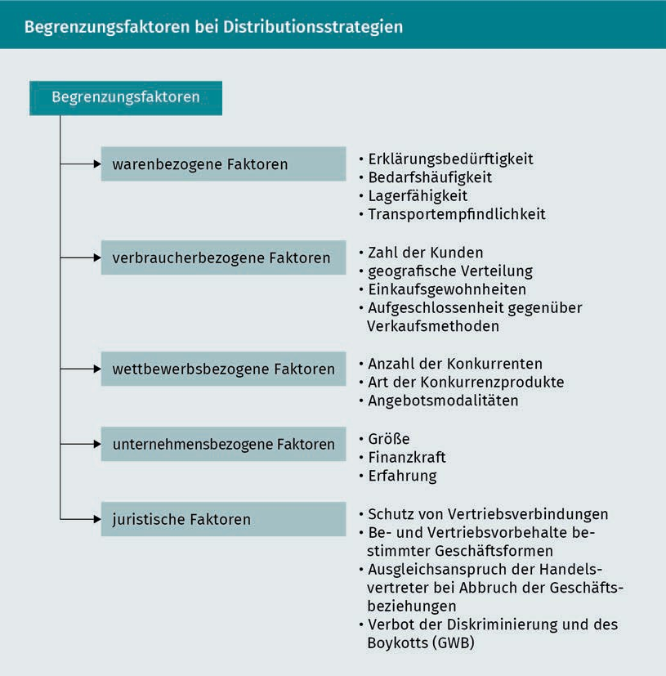
Factors Limiting Distribution Strategies

Begrenzungsfaktoren bei Distributionsstrategien | Factors Limiting Distribution Strategies
Begrenzungsfaktoren | Limiting factors
Warenbezogene Faktoren | Merchandise-related factors
verbraucherbezogene Faktoren | Consumer-related factors
wettbewerbsbezogene Faktoren | Competition-related factors
unternehmensbezogene Faktoren | Company-related factors
juristische Faktoren | Legal factors
Erklärungsbedürftigkeit | Need for clarification
Berdarfshäufigkeit | Frequency of demand
Lagerfähigkeit | Suitability for storage
Transportempfindlichkeit | Transport sensitivity
Zahl der Kunden | Number of customers
geografische Verteilung | Geographical distribution
Einkaufsgewohnheiten | Purchasing habits
Aufgeschlossenheit gegenüber Verkaufsmethoden | Openness to purchasing methods
Anzahl der Konkurrenten | Number of competitors
Art der Konkurrenzprodukte | Type of competitor products
Angebotsmodalitäten | Quoting arrangements
Größe | Size
Finanzkraft | Financial resources
Erfahrung | Experience
Schutz von Vertriebsverbindungen | Protecting distribution links
Be- und Vertriebsvorbehalte bestimmter Geschäftsformen | (Operational and marketing-related) restrictions governing certain business formats
Ausgleichsanspruch der Handelsvertreter bei Abbruch der Geschäftsbeziehungen | Commercial agents‘ entitlement to compensation if business relations break down
Verbot der Diskriminierung und des Boykotts (GWB) | Ban on discrimination and boycotting (German competition law, GWB)

Überprufung der Absatzmittler bezüglich ihrer Funktionen
Reviewing the Functions of Sales Intermediaries
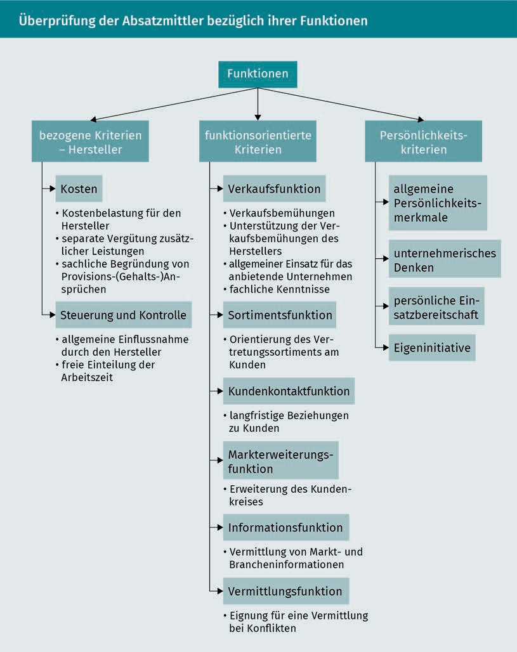
X

Title
X

Title
X

Title
X

Title
X
Title
X

Überprüfung der Absatzmittler bezüglich ihrer Funktionen | Reviewing the Functions of Sales Intermediaries
Funktionen | Functions
bezogene Kriterien – Hersteller | Manufacturer-related criteria
funktionsorientierte Kriterien | Functional criteria
Persönlichkeitskriterien | Personality criteria
Kosten | Costs
Steuerung und Kontrolle | Control and monitoring
Verkaufsfunktion | Sales function
Sortimentsfunktion | Product range function
Kundenkontaktfunktion | Customer contact function
Markterweiterungsfunktion | Market expansion function
Informationsfunktion | Information function
Vermittlungsfunktion | Mediation function
allgemeine Persönlichkeitsmerkmale | General personality features
unternehmerisches Denken | Entrepreneurial mindset
persönliche Einsatzbereitschaft | Personal dedication
Eigeninitiative | Initiative
Kostenbelastung für den Hersteller | Cost burden for the manufaturer
separate Vergütungen zusätzlicher Leistungen | Separate remuneration for additional services
sachliche Begründung von Provisions-(Gehalts-)Ansprüchen | Objective justification for commission (salary) claims
allgemeine Einflussnahme durch den Hersteller | General influence by the manufacturer
freie Einteilung der Arbeitszeit | Free allocation of working hours
Verkaufsbemühungen | Sales efforts
Unterstützung der Verkaufsbemühungen des Herstellers | Support for the manufacturer’s sales efforts
allgemeiner Einsatz für das anbietende Unternehmen | General deployment on behalf of the company
fachliche Kenntnisse | Specialist knowledge
Orientierung des Vertretungssortiments am Kunden | Focus on the customer’s product range
langfristige Beziehungen zu Kunden | Long-term relationships with customers
Erweiterung des Kundenkreises | Broadening the customer base
Vermittlung von Markt- und Brancheninformationen | Sharing market and industry information
Eignung für eine Vermittlung bei Konflikten | Suitability for arbitration in case of conflict

Klassifizierung von Geschäftsarten im Investitionsgütermarketing
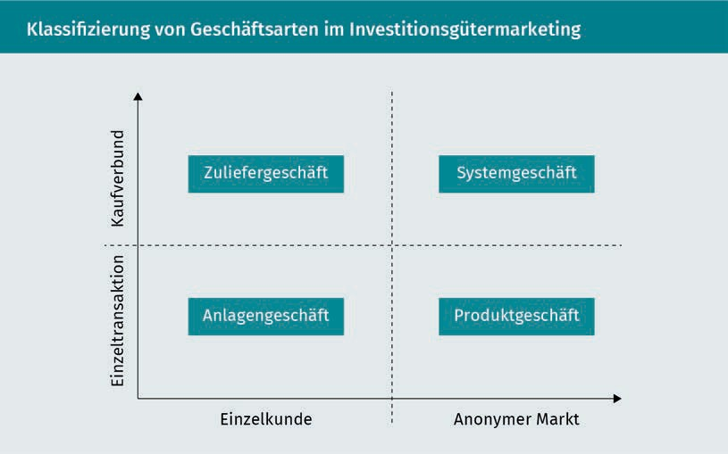
Classification of Business Types in Capital Goods Marketing

Klassifizierung von Geschäftsarten im Investitionsgütermarketing | Classification of Business Types in Capital Goods Marketing
Kaufverbund | Procurement alliance
Einzeltransaktion | Individual transaction
Einzelkunde | Individual customer
Anonymer Markt | Anonymous market
Zuliefergeschäft | Component supply business
Systemgeschät | Systems business
Anlagengeschäft | Industrial plant business
Produktgeschäft | Product business

Der Systemlieferant in der Supply Chain
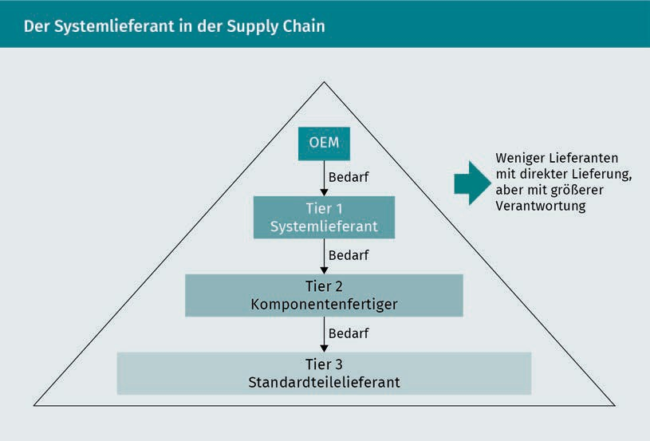
The System Supplier in the Supply Chain

Der Systemlieferant in der Supply Chain | The System Supplier in the Supply Chain
Systemlieferant | System supplier
Komponentenfertiger | Component manufacturer
Standardteilelieferant | Standard part supplier
Bedarf | Demand
Weniger Lieferanten mit direkter Lieferung, aber mit größerer Verantwortung | Fewer suppliers with direct delivery but greater responsibility

